花蓮縣議會第20屆第16次臨時大會議員提案
類 別 | 農業 | 案 號 | 4
提案人 | 黃玲蘭 | 連署人 | 簡智隆、蔡依靜
案 由 | 建請施作玉里鎮源城里產業道路148號附近清淤工程，該涵管阻塞非常嚴重，導致排水不暢、積水、甚至淹水等問題，周邊住家民眾擔憂影響日常生活需盡快處理。
說 明 | 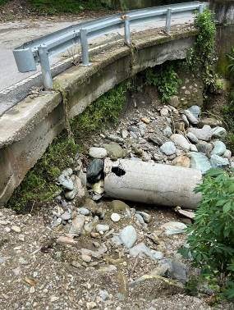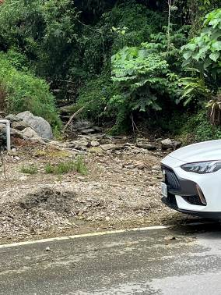
辦 法
審 查
意 見
議 決 | 照案通過  114.8.15上午

